# 一、计算机网络基本概念

## 什么是计算机网络

计算机网络 = 通信技术 + 计算机技术

计算机网络是通信技术和计算机技术紧密结合的产物。

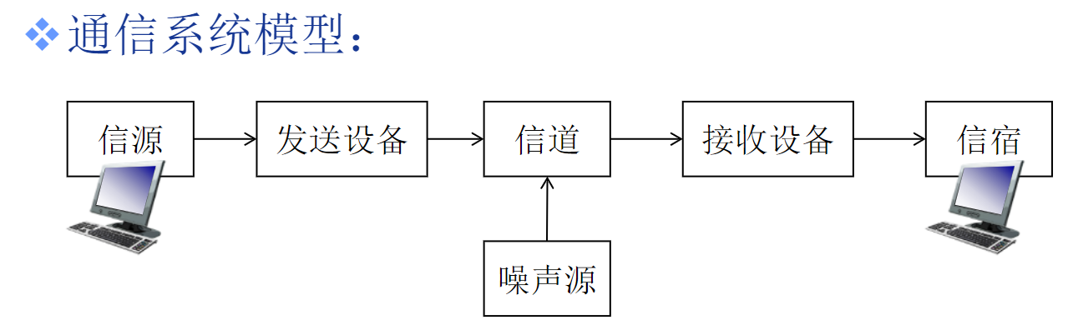

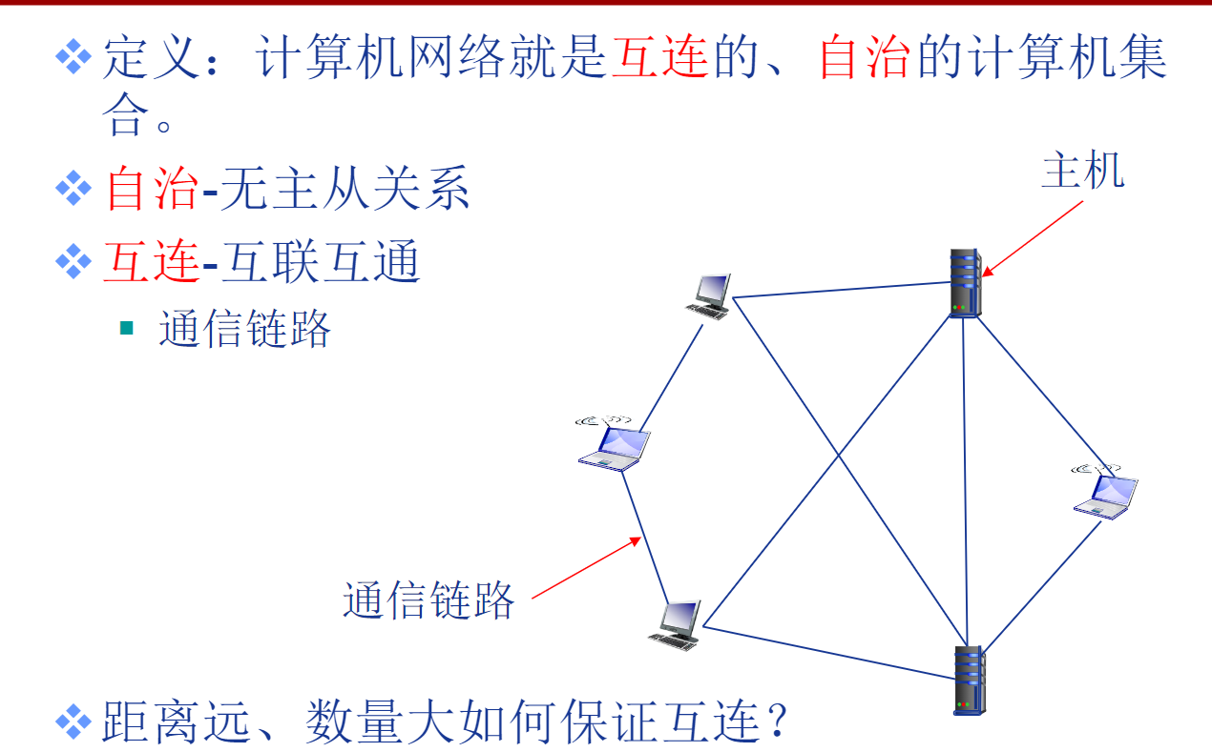

## 什么是网络协议

计算机网络在交换数据时遵守的规则就是协议，就如同交通规则一般，只有遵守规则才能有序的进行沟通。

因此计算机网络的所有通信行为都必须遵守某种规则/协议。

协议规定了通信实体（计算机）之间所交换的信息的格式、意义、顺序，以及针对收到信息或发生时间所采取的动作。

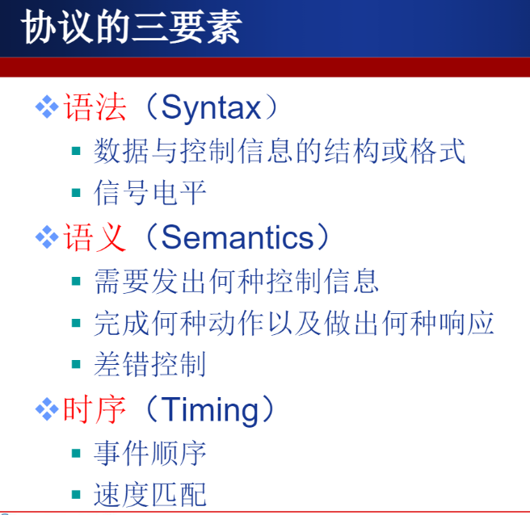

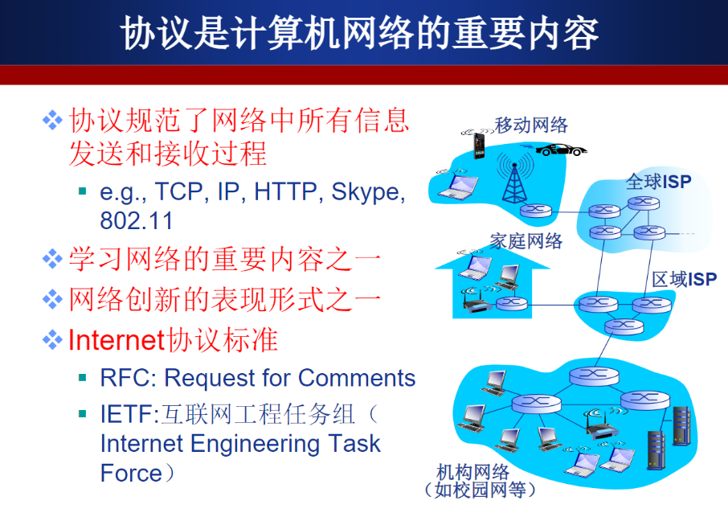

## 计算机网络结构

计算机网络分为：

1、网络边缘：电脑、智能手机，在网络边缘的设备上会运行各种各样的网络应用

2、接入网络、网络介质：有线或无线通信链路

网络边缘通过网络介质与网络的其他部分连接

3、网络核心（核心网络）：互联的路由器/交换机（或分组转发设备）

### 3.1、网络边缘

网络边缘由各种各样的端设备组成，如电脑、手机等，这些设备运行各类的网络应用进行资源的共享，如web、email。

主机中的网络应用通信方式主要有下图中的两类：

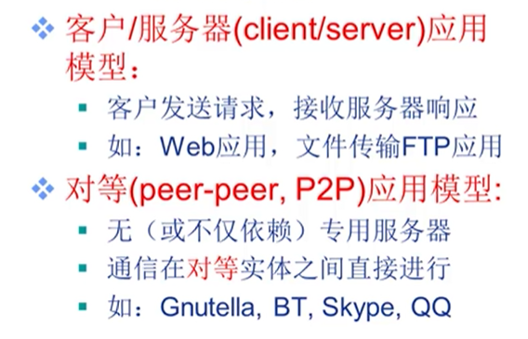

### 3.2、接入网络

接入网络解决的问题就是把网络主机如何连接到网络核心的边缘路由器中。

接入网络大致可以分为下方3类：

1、住宅（家庭）接入网络

2、机构接入网络（学校、企业等）

3、移动接入网络

不管用何种方式接入网络，用户关心的只有下方几个指标：

1. 带宽（bps）[每秒传输比特位]
2. 网络是独占还是共享

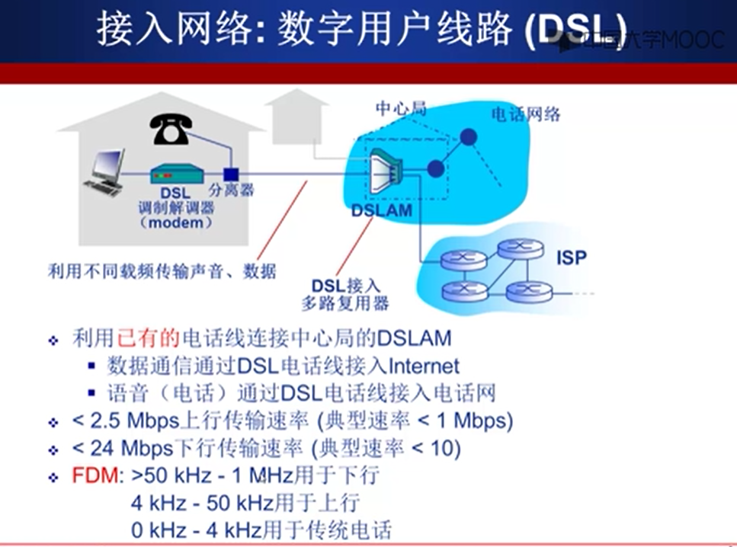

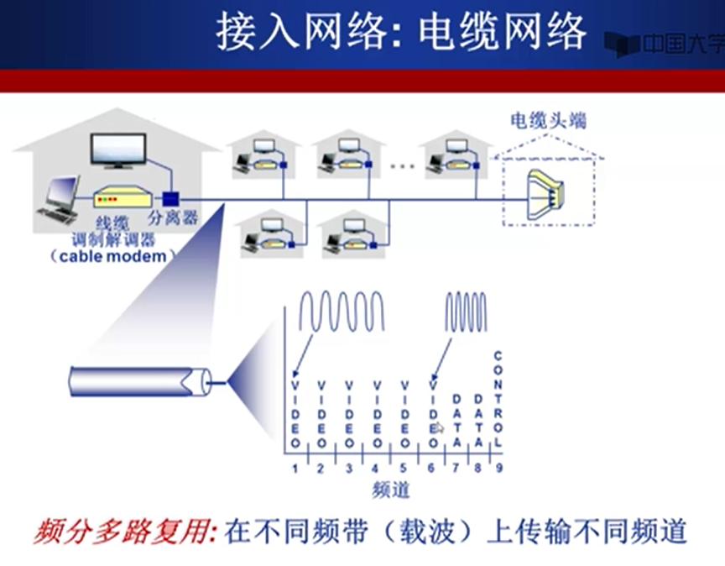

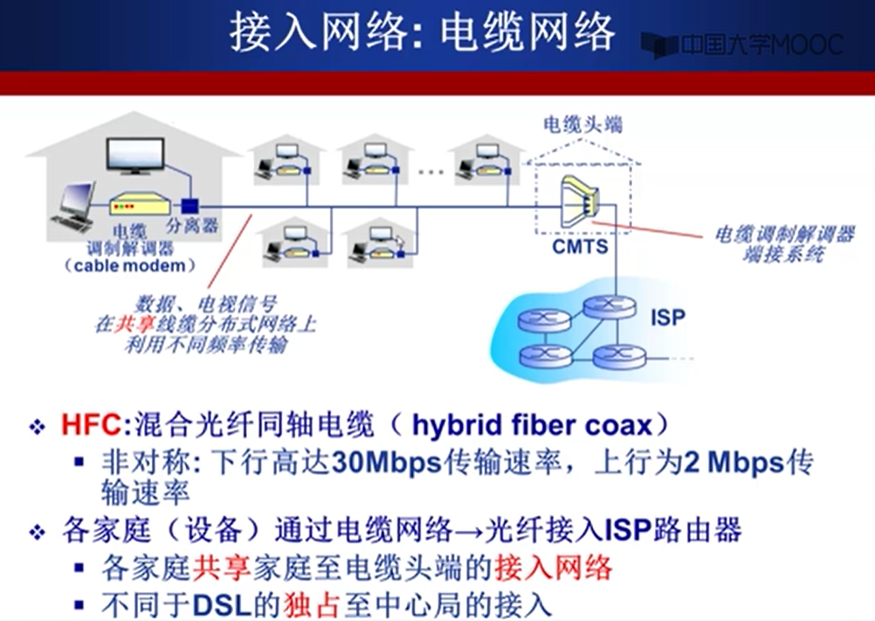

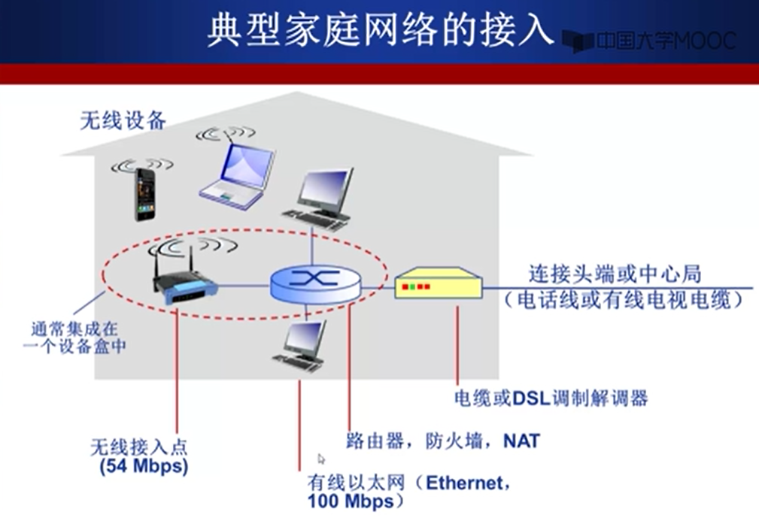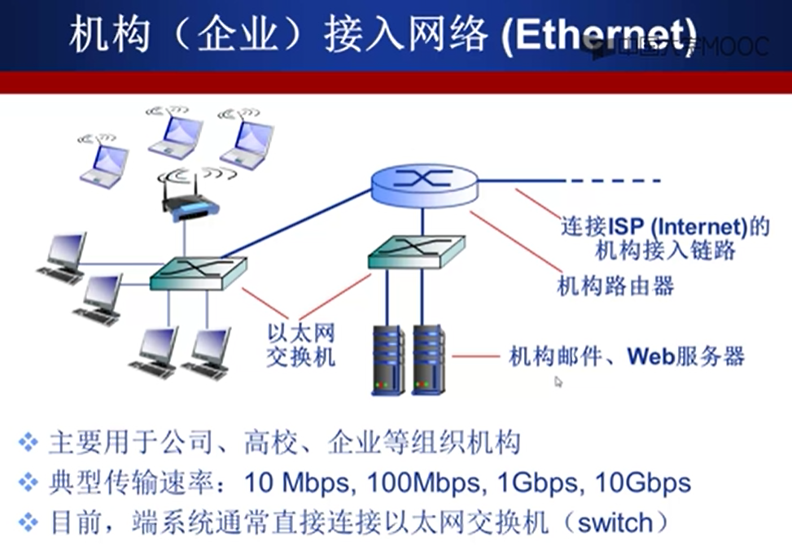

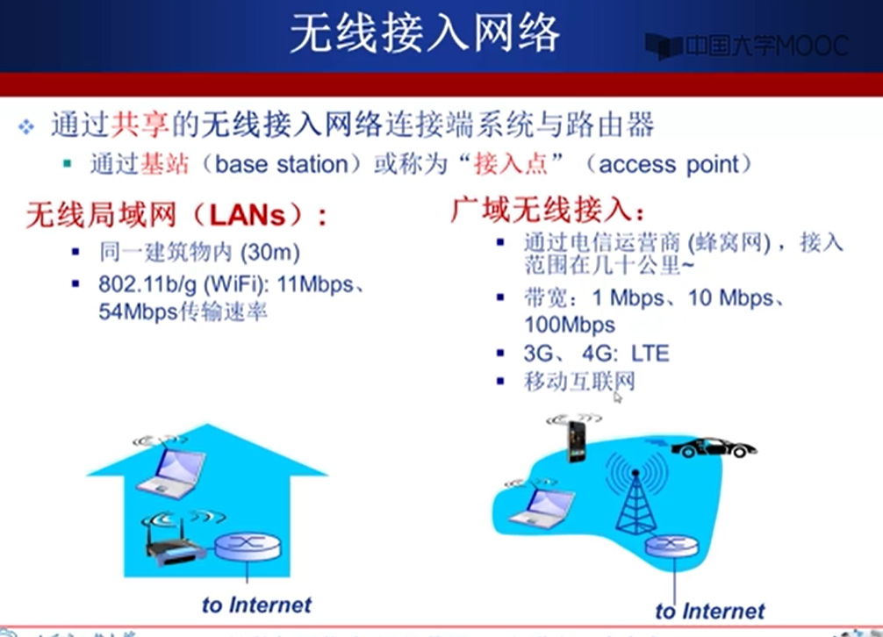

### 3.3、网络核心

网络核心解决的问题是如何将源主机发送的数据成功的通过网络核心发送到目的主机。

为解决这一问题现代网络主要采用的技术就是数据交换

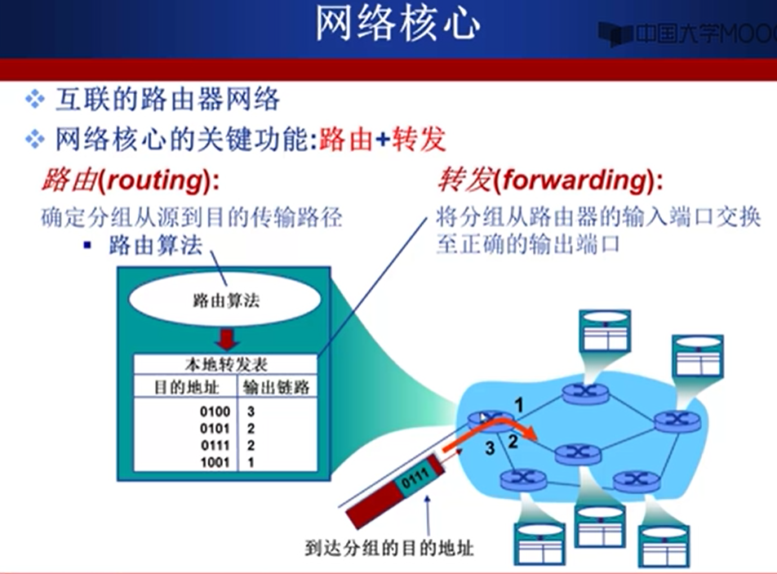

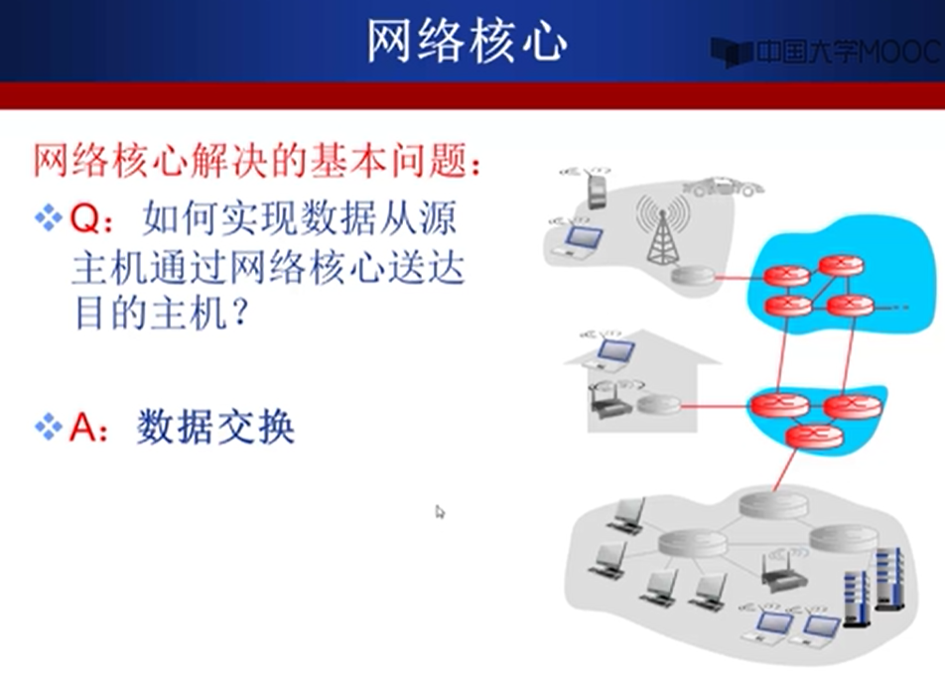

## 4、Internet结构

ISP：ISP是Internet Service Provider的缩写,即Internet服务供应商，如同用户安装一部电话要找电信局一样，用户如果要接入Internet，则要去找ISP。ISP是用户接入Internet的入口。

概括起来说internet网络是一个网络的网络（由很多网络互联构成的全球性的大的互联网）。

由端系统（计算机）接入ISP（家庭网络、公司和大学ISPs），连接到Internet。接入ISP必须进一步互联，这样两台主机才能互相发送分组（数据分组）。

作为全球性网络，由很多ISP网络，连接了很多端系统或主机，他们互联在一起就势必会构成网络互联再互联的复杂网络。

最终网络发展会是怎么样一个规模，怎么样一个形态取决于经济与政策来推动。

简单来说目前互联网结构如下，但是一级ISP下面很有可能还要二级ISP、三级ISP

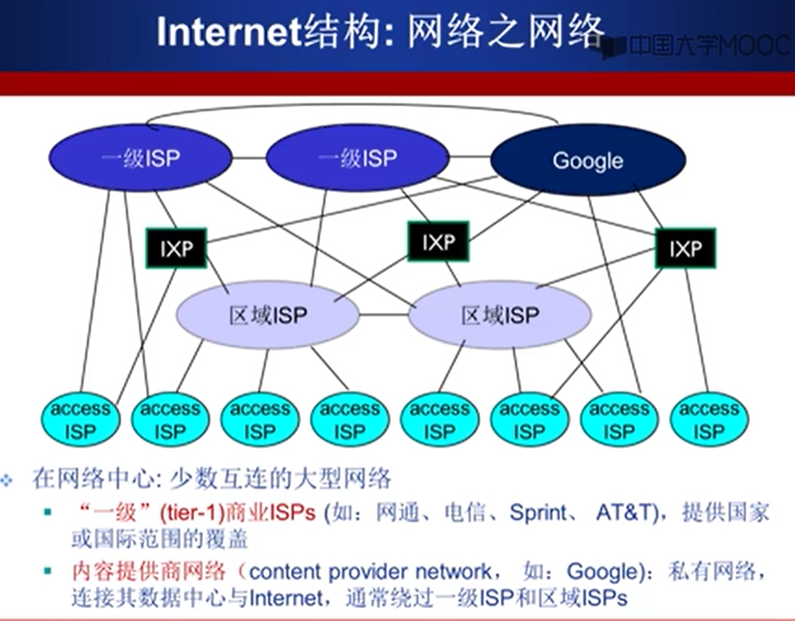

## 5、数据交换

为什么需要数据交换？

如果两台主机需要通信，最简单的方法就是在两台主机之间建立一条链路。只要两台主机有物理链路相连，那么就具备了通信的基础。但是如果主机过多，那么链路就会增加，每一台主机需要维护的链路数就会急剧增加。这在经济上不可行，在技术上有很大的难度。

因此现代网络引入了交换设备（交换机）来解决这一问题。

每个主机只需要跟交换机相连，交换设备在主机之间实现动态数据转换。但是也有局限性，如果主机特别多，交换设备端口就需要特别大。如果网络规模特别大，主机距离特别远，也很难连接到一个交换设备上。

为了保证连通性，并适应不同网络规模，因此把交换设备互联在一起，构成一个交换网络。主机跟交换网络的某一交换设备连接，交换网络能够帮助我们数据进行转发，接续，最终送到目的。

什么是交换？

交换设备具备动态转接的功能（交换设备可以在所以交换设备端口之间动态在物理或逻辑上建立端口之间的连接，将一个端口数据转移到另一端口，且这种连接在很多设备中可以并行进行。这种方式被很多网络所采纳，比如电话网络中的交换机）

在交换网络层面上，交换网络如何去动态分配传输资源，实现数据从源主机穿越交换网络送到正确目的主机这一过程。

数据交换类型有哪些？

1. 数据交换
2. 分组交换
3. 电路交换

### 5.1、电路交换

最典型电路交换网络：电话网络

电路交换过程可以概括为3个阶段：

1. 建立连接（呼叫/电路建立）
2. 通信
3. 释放连接（拆除电路）

电路交换最显著的一个特点就是“资源独享”（两人通话所占用的电路资源不能被第三方使用，除非挂电话了，第三方再通话时在能使用刚才被占用的资源）

